Исследовательская работа

Тема:

«На страже веры и Отечества»

Автор:

Новоселова Анастасия Александровна,
9 класс,

Руководитель:

Абрамова Мария Сергеевна,

2024 год
Оглавление

Введение……………………………………………………………………………...3
Методики исследования…………………….…………………………………….…5
Основная часть
1. Причины появления павлина на гербе города Серпухов….…………………….6
2. Серпухов как центр организации профессиональной пограничной службы……………..........……………………………………………………………6
3. Историческая справка о создании пограничной службы в России…………….7
4. История создания памятника «Пограничникам всех поколений»…………..…9
Результаты исследования..…………………………………………………………10
Выводы...…………………………………………………………………………....12
Заключение……………………………………………………………………….…13
Список используемой литературы………………………..……………………….14
Приложения………………………………………………………………….……...15

Введение
Пограничник – это не просто служба,
Пограничники – это судьба!
В.В. Путин
Однажды на прогулке с семьей по городу Серпухов в Володарском сквере я увидела памятник «Пограничникам всех поколений» (см. приложение 1). Я задумалась: «Почему в моем городе установили такой памятник? И почему он выглядит так, а не иначе, ведь в городе Серпухове нет государственной границы?» Мой папа сказал, что когда-то в далекие времена граница Московского государства проходила вдоль границ реки Оки, так как река была естественным препятствием для переправы врагов. А врагами у нас был кочевой народ – татаро-монголы. Мне стало интересно узнать, так ли было на самом деле. Это и определило актуальность нашего исследования.
Так появилась тема нашей работы «Серпуховский павлин на страже Отечества».
Мы предположили, что Серпухов был местом образования пограничной службы Русского государства. Это предположение и стало гипотезой исследования.
В соответствии с этим мы сформулировали цель написания исследовательской работы: узнать, являлся ли город Серпухов местом образования пограничной службы русского государства.
Задачи написания исследовательской работы:
- изучить причины появления павлина на гербе города Серпухов;
- собрать исторический материал и исследовать информацию о том, почему город Серпухов считают центром организации профессиональной пограничной службы;
- рассмотреть вопрос создания пограничной службы в России;
- узнать историю создания памятника «Пограничникам всех поколений» в г.о. Серпухов;
- провести практическое исследование по теме работы.
Предмет исследования: истоки зарождения пограничной службы в России.
Объект исследования: памятник «Пограничникам всех поколений» в г.о. Серпухов.
Методы исследования, используемые нами при написании исследовательской работы, отбирались с учетом специфики гипотезы исследования. Это теоретический анализ и синтез научной литературы, анкетирование, методы статистической обработки информации, беседа.
Цель практического исследования: беседа с заместителем председателя первичной организации ветеранов Пограничных войск ФСБ России Серпухова Евгения Петровича Калитвенцева с целью выяснения истории создания памятника «Пограничникам всех поколений» и анкетирование учащихся восьмого класса с целью выявления уровня знаний по теме работы.
Новизна исследования: школьники-серпуховичи в исследовательских работах не освещали вопрос создания пограничной службы в городе Серпухове. Поэтому мы решили подробно изучить данный вопрос.
Историография вопроса: в нашей работе мы опирались на научные работы ﻿Владимира Васильевича Терещенко, ведущего научного сотрудника ЦПМ ФСБ РФ, кандидата исторических наук «На охране рубежей Отечества» и «Деятельность государственных и военных органов СССР по созданию окружной системы пограничных войск (1918–1991 гг.)». В первой книге на основе архивных материалов освещается многовековой пласт истории пограничной службы России от Древнерусского государства до наших дней. Во второй книге в обобщенном виде показана история зарождения и развития окружной системы пограничных войск. Рассматриваются этапы формирования, направления, формы и методы деятельности окружной системы пограничных войск с 1918 по 1991 гг.
Практическая значимость: результаты нашего исследования будут доведены до сведения педагогического коллектива МБОУ СОШ №19 имени Романа Катасонова, учащихся и их родителей и будут использованы при планировании и проведении мероприятий об истории России.
Методики исследования
В нашей исследовательской работе «Серпуховский павлин на страже Отечества» мы применяли следующие методы исследования:
- теоретический анализ и синтез источников по теме исследования: «Верность долгу, преданность Отчизне»;
- беседа с заместителем председателя первичной организации ветеранов Пограничных войск ФСБ России Серпухова Евгения Петровича Калитвенцева с целью выяснения истории создания памятника «Пограничникам всех поколений» (приложение 4);
- анкетирование учащихся восьмого класса с целью выявления уровня знаний по теме работы (приложение 2);
- методы статистической обработки данных.

Основная часть
1. Причины появления павлина на гербе города Серпухов
Вот уже несколько столетий в моем городе Серпухове живут павлины. Сегодня уже сложно сосчитать все изображения павлина в городе. Пожалуй, счет идет уже на несколько десятков, не считая того, что практически в каждой серпуховской семье есть образ этой дивной птички, которая приносит счастье.
А еще павлин олицетворяет победу над тщеславным и гордым врагом, а яркость оперенья его хвоста перекликается с разноцветным ситцем, который выпускался серпуховскими мануфактурами. [8]
Изучая литературу по теме работы, я узнала, что при необходимости павлины вполне могут заменить сторожевых собак. К такому выводу пришел белорусский фермер Владимир Бонцевич. [7] Ведь чужих эти птицы не любят. Если появляется незнакомец, то птицы начинают сначала кричать, а потом могут и атаковать. Причем павлин не клюет, а подпрыгивает и бьет лапами. Особенно опасны его острые шпоры.
Поэтому мы предположили, что появление павлина на гербе города Серпухова может быть связано и с тем, что павлин является сторожевой птицей, так как у него и зоркий глаз, и громкий крик, которым он отпугивает врагов.
В связи с этим предположением мы сформулировали тему нашей исследовательской работы «Серпуховский павлин на страже Отечества». Ведь когда-то Серпухов являлся надёжным форпостом Московского княжества.
Я думаю, что именно поэтому в 2019 году скульптор Илья Дюков создал скульптуру «Павлин-защитник», которую установили перед входом в Екатерининский сквер со стороны Клубного переулка (см. приложение 1).

2. Серпухов как центр организации профессиональной пограничной службы
Из книги В.В. Терещенко «На охране рубежей Отечества» я узнала, что во время нахождения царя Ивана IV Грозного в Серпухове его посетила идея о необходимости организации профессиональной пограничной службы. [2]
Я выяснила, что в сентябре 1570 года царь Иван IV Грозный получил ряд сообщений о приближении войск во главе с крымским ханом и принял решение лично выступить в поход к Серпухову, чтобы дать здесь сражение. Но скоро самодержец получил донесение, что в Диком Поле (сейчас территория южной и юго-восточной Украины) не обнаружили даже следов крымской конницы.
Поэтому собранный в Серпухове военный совет пришел к неутешительному выводу о том, что пограничная служба Русского царства явно не справляется со своей задачей и требуется ее коренная реорганизация.
В связи с этим воевода Михаил Воротынский разработал «Боярский приговор о станичной и сторожевой службе» - первый русский устав пограничной службы, который был утвержден 16 февраля 1571 года.
На основе этих исторических хроник мы утверждаем, что Серпухов в те времена являлся центром организации профессиональной пограничной службы. Этому факту есть подтверждение на лицевой стороне постамента памятника «Пограничникам всех поколений»: «В 1571 году в Серпухове был подписан указ о пограничных заставах на Руси» (см. приложение 3). Подробнее о данном памятнике мы расскажем в главе №4.

3. Историческая справка о создании пограничной службы в России
Я узнала, что своими корнями история пограничной службы России уходит в далекое прошлое. Например, первым пограничником принято считать былинного богатыря Илью Муромца.
Борьба со степными кочевниками заставляла русские княжества возводить на подступах к своим владениям богатырские заставы, а также приграничные крепости‑города, каким и являлся мой родной город Серпухов. Во второй половине XIV века в связи с частыми набегами татар на русскую территорию на южных и юго‑восточных окраинах Московского княжества стали выставляться сторожевые отряды (сторожа) и станицы, которые высылали конных наблюдателей. Позже стали возводить засечные черты и пограничные укрепленные линии. [2]
В 1571 году появилось «Уложение о станичной службе», регламентировавшее права и обязанности стражи и порядок охраны рубежей. В 1574 году был назначен единый начальник над сторожевой и станичной службой. С ростом внешней торговли в 1754 году создаются пограничные таможни. Охрана границы осуществлялась драгунскими полками, рассредоточенными по форпостам, и таможенными вольнонаемными объездчиками. В октябре 1782 года указом императрицы Екатерины II был учрежден институт «таможенной цепи и стражи» для охраны границ и осуществления пограничного контроля.
В 1827 году вступило в силу «Положение об устройстве пограничной таможенной стражи», которая была подчинена департаменту внешней торговли Министерства финансов России. В октябре 1893 года пограничная стража была выделена из департамента внешней торговли в отдельный корпус пограничной стражи Министерства финансов (ОКПС). Главными задачами ОКПС были борьба с контрабандой и незаконным переходом границы. [2]
С началом Первой мировой войны большинство частей ОКПС перешло в распоряжение военного командования и влилось в состав полевых армий. В 1918 году ОКПС был расформирован.
30 марта 1918 года при Наркомате финансов РСФСР было создано Главное управление пограничной охраны, в 1919 году переданное в ведение Наркомата торговли и промышленности. На пограничную охрану возлагалась борьба с контрабандой и нарушениями государственной границы. 24 ноября 1920 года ответственность за охрану границы РСФСР была передана Особому отделу ВЧК. 27 сентября 1922 года охрана границы перешла в ведение ОГПУ, был сформирован отдельный пограничный корпус войск ОГПУ. [1]
С июля 1934 года руководство пограничными войсками осуществляло Главное управление пограничной и внутренней охраны НКВД СССР, с 1937 года ‑ Главное управление пограничных и внутренних войск НКВД СССР, а с февраля 1939 года ‑ Главное управление пограничных войск НКВД СССР. В 1946 году пограничные войска были переданы в ведение вновь созданного Министерства государственной безопасности СССР, а в 1953 году ‑ МВД СССР. В 1957 году было сформировано Главное управление пограничных войск КГБ СССР.
В декабре 1991 года после реорганизации КГБ СССР Главное управление пограничных войск было упразднено и образован Комитет по охране государственной границы СССР. В октябре 1992 года Погранвойска были включены в состав Министерства безопасности. 30 декабря 1993 года создана Федеральная пограничная служба ‑ Главное командование Пограничных войск Российской Федерации (ФПС ‑ Главкомат) в качестве самостоятельного федерального органа исполнительной власти. В декабре 1994 года ФПС ‑ Главкомат переименован в Федеральную пограничную службу Российской Федерации (ФПС России), с 2003 года Пограничная служба ‑ в структуре ФСБ России. [1]
Основные задачи Пограничной службы России ‑ обеспечивать реализацию государственной пограничной политики страны в сфере защиты государственной границы, территориального моря, континентального шельфа и исключительной экономической зоны России, а также решение задач по охране их биологических ресурсов (моря, шельфа и экономической зоны); организацию (в пределах своих полномочий во взаимодействии с соответствующими подразделениями федеральных органов государственной власти) борьбы с организованной преступностью, контрабандой, незаконной миграцией, незаконным оборотом оружия, боеприпасов, взрывчатых, отравляющих и радиоактивных веществ, наркотических средств и психотропных веществ, а также противодействие деятельности незаконных вооруженных формирований в пределах приграничной территории.
В настоящее время на вооружении частей и подразделений Пограничной службы России находятся современное оружие, боевая, автомобильная и специальная техника. В общей сложности охрану и защиту рубежей России выполняют около 200 тысяч пограничников. Я считаю, что такие качества, как честь, отвага, мужество, высокий профессионализм необходимы при выполнении задач по обеспечению безопасности Отечества на государственной границе. [4] В.В. Путин, поздравляя пограничников 28 мая 2023 г. отметил, что в основе праздника героические и многовековые традиции доблести и мужества, благородной преданности своему народу и Отечеству. В условиях СВО пограничников стали готовить по новым программам, в том числе и борьбе с диверсантами, ведь пограничники всегда твердо стояли на страже государственных интересов и, если на нашу землю нападал враг, первыми отражали натиск, решительно вступали в бой, как это было в июне 1941 года. Говоря о потомках и наследниках этого поколения победителей, которое сокрушило нацизм, В.В. Путин сказал о том, что сегодня пограничники достойно и честно исполняют свой долг, решают важнейшие задачи по защите госграницы, осуществляют пограничный контроль, а также охрану морских ресурсов, пресекают диверсии и теракты, ведут борьбу с транснациональной преступностью и контрабандой, прикрывают рубежи в непосредственной близости от зоны боевых действий. [6]

4. История создания памятника «Пограничникам всех поколений»
Перед тем, как описывать памятник, я обратилась к толковому словарю и узнала, что памятник может быть установлен на могиле или в другом месте, связанном с жизнью и деятельностью человека или группы людей.
Я узнала, что памятник «Пограничникам всех поколений» в городе Серпухов в сквере на улице Володарского был воздвигнут по инициативе первичной организации ветеранов пограничных войск ФСБ России города Серпухова в 2021 году, изготовлен в скульптурной мастерской Ивана и Елены Седовых, членов Московского союза художников, представляет собой высокий обелиск в форме старинного пограничного столба из красного полированного гранита и медных вставок. Установили его на прямоугольный постамент. Вершину обелиска венчает степной орёл с распростёртыми крыльями в знак того, что вначале Серпухов охранял Московское княжество от набегов кочевников. На столбе установлена композиция с символами воинской доблести – щит, меч, винтовка и автомат. На щите изображён герб Серпухова. Надписи на постаменте памятника гласят: «В 1571 году в Серпухове был подписан указ о пограничных заставах на Руси» (на лицевой стороне), «29 мая 1918 года учреждена пограничная охрана РСФСР» (справа) и «Пограничникам всех поколений» (слева). Высота памятника - 15, 35 метра. [4]
В 2022 году были заложены капсулы с землей из таких памятных для пограничников мест, как Брестская крепость, Курская дуга, Таджико-Афганская граница, Советско-Китайская граница, хребет Муста-Тунтури «Чёрная гора».
В ходе беседы с заместителем председателя первичной организации ветеранов Пограничных войск ФСБ России города Серпухова Евгением Петровичем Калитвенцевым я узнала, что данный памятник - дань памяти тем, кто служил и отдал свою жизнь, защищая нашу страну, и символ уважения к тем, кто служит на границе сейчас, и к тем, кому это предстоит. (см. приложение 4)
В настоящее время участники первичной организации ветеранов пограничных войск ФСБ России города Серпухова активно занимаются сбором гуманитарной помощи для наших бойцов в зоне СВО. Не зря один из девизов пограничников гласит: «Мы первые. За нами Родина!»
Я выяснила, что в г.о. Серпухове есть Оболенский филиал Московского пограничного института ФСБ России.
В ходе написания исследовательской работы я узнала также и о том, что в моей семье были герои-пограничники. Раньше я и не предполагала, что мой прадедушка, красноармеец, младший сержант, участвовавший во взятии Берлина, награждённый Орденом Красной Звезды и Орденом Славы 3 степени, Носков Анатолий Васильевич (31.12.1923 – 18.10.1980 г.г.) был снайпером 18 краснознамённого погранполка войск НКВ. Значит, памятник «Пограничникам всех поколений» установлен и в честь моего прадедушки-пограничника! И я горжусь, что этот памятник установлен именно в моем родном городе Серпухов!
Результаты исследования
Цель практического исследования: беседа с заместителем председателя первичной организации ветеранов Пограничных войск ФСБ России г. Серпухова Е.П. Калитвенцева с целью выяснения истории создания памятника «Пограничникам всех поколений» (см. приложение 4) и анкетирование учащихся 8 класса с целью выявления уровня знаний по теме работы.
База исследования и выборка испытуемых: исследование проходило на базе МБОУ СОШ №19 имени Романа Катасонова города Серпухов Московской области. 12 сентября 2023 года в нём принимали участие 30 учащихся восьмого класса. Средний возраст испытуемых составил 13,8 лет.
На этапе практического исследования, организованного в начале сентября 2023 года, использовался такой метод исследования, как анкетирование. Целью этого этапа исследования стало выявление фактических знаний респондентов по теме исследования. Для этого респондентам предлагалось ответить на вопросы анкеты (см. приложение 2).
Проанализировав полученные данные, мы получили такие результаты.
1. На вопрос: «Верите ли вы, что павлин может заменить сторожевую собаку?» 90% респондентов ответили, что не верят, 10% опрашиваемых ответили, что верят.
2. На вопрос: «Кто был первым былинным пограничником?» 27% респондентов ответили, что Илья Муромец, 73% опрашиваемых затруднились с ответом.
3. При ответе на вопрос: «Какого цвета форма у пограничников?» 30% респондентов предположили, что зеленого, 70% опрашиваемых затруднились с ответом.
4. На вопрос: «Кто лучший друг пограничников?» 60% респондентов предположили, что собака, 40% опрашиваемых затруднились с ответом.
5. На вопрос: «Какого числа в РФ отмечают День пограничника?» 90% респондентов затруднились с ответом, 10% опрашиваемых ответили, что 28 мая.
Выводы практического исследования: учащиеся восьмого класса знают мало информации по теме работы. Поэтому мы провели для учащихся восьмого класса классный час, на котором ознакомили ребят с теоретической частью нашей работы.
Результатами практического исследования, которое было проведено в сентябре 2023 года, стали запись беседы с заместителем председателя первичной организации ветеранов Пограничных войск ФСБ России г. Серпухова Е.П. Калитвенцева (см. приложение 4) и анализ результатов анкетирования учащихся 8 класса.
Результаты нашего исследования будут доведены до сведения педагогического коллектива МБОУ СОШ №19 имени Романа Катасонова, учащихся и их родителей и будут использованы при планировании и проведении мероприятий об истории России.
Выводы
Выводы теоретического исследования
Мы предположили, что появление павлина на гербе города Серпухова может быть связано и с тем, что павлин является сторожевой птицей, так как у него и зоркий глаз, и громкий крик, которым он отпугивает врагов.
Проанализировав источники, мы подтвердили гипотезу исследования о том, что Серпухов был местом образования пограничной службы Русского государства. Этому факту есть подтверждение в исторических документах («Боярский приговор о станичной и сторожевой службе» - первый русский устав пограничной службы, утверждённый 16 февраля 1571 года) и в виде надписи на лицевой стороне постамента памятника «Пограничникам всех поколений»: «В 1571 году в Серпухове был подписан указ о пограничных заставах на Руси».
Я думаю, что именно поэтому в 2019 году скульптор Илья Дюков создал скульптуру «Павлин-защитник», которую установили перед входом в Екатерининский сквер со стороны Клубного переулка.
Выводы практического исследования
Мы провели практическое исследование: записали беседу с заместителем председателя первичной организации ветеранов Пограничных войск ФСБ России г. Серпухова Е.П. Калитвенцева и провели анализ результатов анкетирования учащихся 8 класса, установив, что восьмиклассники почти не владеют информацией по теме работы. Поэтому нами был проведен классный час, на котором мы ознакомили ребят с теоритической частью нашей работы.
В ходе беседы с заместителем председателя первичной организации ветеранов Пограничных войск ФСБ России города Серпухова Евгением Петровичем Калитвенцевым мы узнали, что данный памятник - дань памяти тем, кто служил и отдал свою жизнь, защищая нашу страну, и символ уважения к тем, кто служит на границе сейчас, и к тем, кому это предстоит.
В настоящее время участники первичной организации ветеранов пограничных войск ФСБ России города Серпухова активно занимаются сбором гуманитарной помощи для наших бойцов в зоне СВО. Не зря один из девизов пограничников гласит: «Мы первые. За нами Родина!»

Заключение
В ходе написания исследовательской работы «Серпуховский павлин на страже Отечества» мы решили такие задачи:
- изучили причины появления павлина на гербе города Серпухов;
- собрали исторический материал и исследовали информацию о том, почему город Серпухов считают центром организации профессиональной пограничной службы;
- рассмотрели вопрос создания пограничной службы в России;
- узнали историю создания памятника «Пограничникам всех поколений» в г.о. Серпухов;
- провели практическое исследование по теме работы. Поэтому мы считаем, что исследовательская работа своей цели достигла.
Перед написанием исследовательской работы мы сформулировали гипотезу исследования: Серпухов был местом образования пограничной службы Русского государства.
В ходе написания исследовательской работы мы подтвердили данную гипотезу.
Мы провели практическое исследование: записали беседу с заместителем председателя первичной организации ветеранов Пограничных войск ФСБ России г. Серпухова Е.П. Калитвенцева (см. приложение 4) и провели анализ результатов анкетирования учащихся 8 класса.
Результаты нашего исследования доведены до сведения педагогического коллектива МБОУ СОШ №19 имени Романа Катасонова, учащихся и их родителей и будут использованы при планировании и проведении мероприятий об истории России.
Исследовательская работа «Серпуховский павлин на страже Отечества» адресована учащимся всех возрастов, педагогам и родителям; может быть использована при подготовке и проведении мероприятий, посвященных истории России (лекций, классных часов, родительских собраний), а также всем, кто любит историю и гордится героями России.
Закончить нашу исследовательскую работу «Серпуховский павлин на страже Отечества» мы хотим отрывком из стихотворения Любови Кызыма «Граница»:
Граница разною бывает,
Но память воинов хранит,
Тех, кто погиб не ради славы,
А думал о друзьях своих.
И только тут сумеют парни
Пройти проверку на любовь:
К Отчизне, к матери, к невесте,
К земле своей — какая есть.
Будь тверже, зорче, пограничник!
Не забывай свой долг и честь.
И на приказ: «В ружье, застава!»
Короткое ответишь: «Есть!»
Выражаем благодарность заместителю председателя первичной организации ветеранов Пограничных войск ФСБ России города Серпухова Евгению Петровичу Калитвенцеву за консультационную помощь в процессе написания работы и предоставление фотоматериалов.
Список источников и используемой литературы
1. Терещенко В.В. Деятельность государственных и военных органов СССР по созданию окружной системы пограничных войск (1918–1991 гг.). – Изд. Кучково поле, 2008 г.
2. Терещенко В.В. На охране рубежей Отечества. – Изд. Кучково поле, 2008 г.
https://inserpuhov.ru/news/obschestvo/v-serpuhove-v-den-pogranichnika-osvjatili-pamjatnik-pogranichnikam-vseh-pokolenij 29 мая 2023, 14:41 В Серпухове в День пограничника освятили памятник пограничникам всех поколений
3. Статья «История пограничных войск СССР/РФ»: сайт. - URL: https://ria.ru/20080528/108583383.html (дата обращения: 09.09.2023). Текст: электронный.
4. Статья «Памятник пограничникам открыли сегодня в Серпухове»: сайт. - URL: https://inserpuhov.ru/news/prazdnichnye-meropriyatiya/pamyatnik-pogranichnikam-otkryli-segodnya-v-serpuhove (дата обращения: 09.09.2023). Текст: электронный.
5. Статья «Патриотизм начинается с конкретных дел»: сайт. - URL: https://serp.mk.ru/social/2023/04/07/patriotizm-nachinaetsya-s-konkretnykh-del.html?ysclid=lmdf14co2r388776146 (дата обращения: 09.09.2023). Текст: электронный.
6. Статья «Пограничники всегда твердо стояли на страже государственных интересов»: сайт. - URL: https://rg.ru/2023/05/28/putin-pogranichniki-vsegda-tverdo-stoiali-na-strazhe-gosudarstvennyh-interesov.html?ysclid=lmkw3jjbye29891675 (дата обращения: 09.09.2023). Текст: электронный.
7. Статья «При необходимости павлины вполне могут заменить сторожевых собак»: сайт. - URL: При необходимости павлины вполне могут заменить сторожевых собак. Новости. Первый канал (1tv.ru) (дата обращения: 09.09.2023). Текст: электронный.
8. Статья «Серпец ушел, павлин остался: необычные истории Серпухова»: сайт. - URL: https://www.kp.ru/daily/27536/4802531/ (дата обращения: 09.09.2023). Текст: электронный.
Приложение 1.
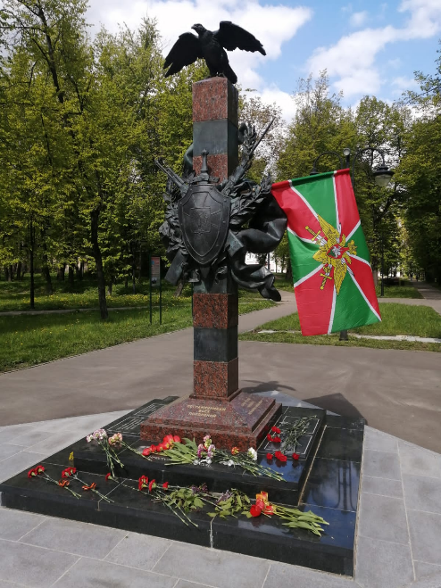

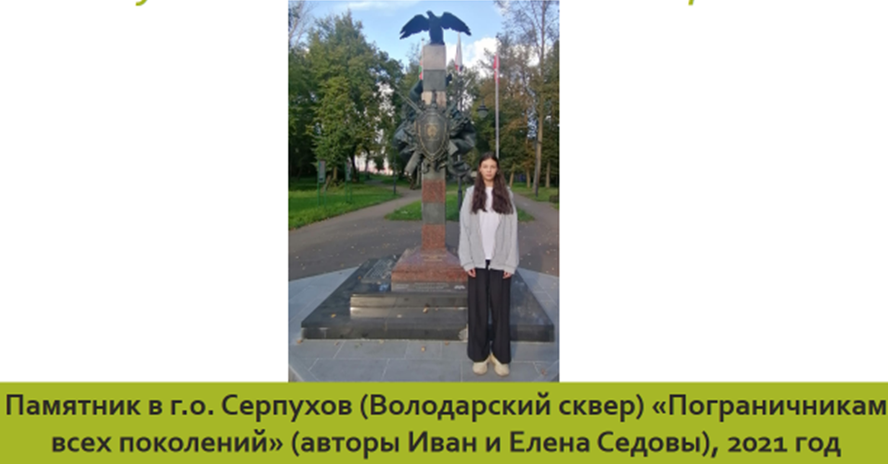

Приложение 2.
Анкета
Ответьте, пожалуйста, на вопросы анкеты.
1. Верите ли вы, что павлин может заменить сторожевую собаку?
2. Кто был первым былинным пограничником?
3. Какого цвета форма у пограничников?
4. Кто лучший друг пограничников?
5. Какого числа в РФ отмечают День пограничника?
Спасибо за участие в опросе!

Приложение 3.
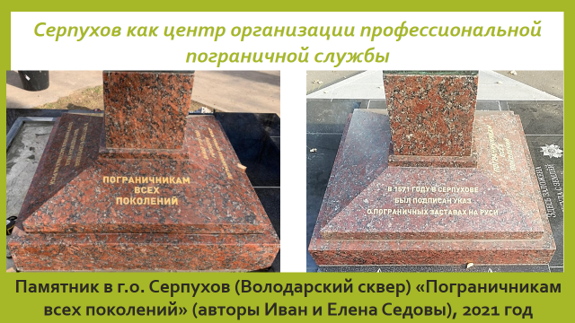

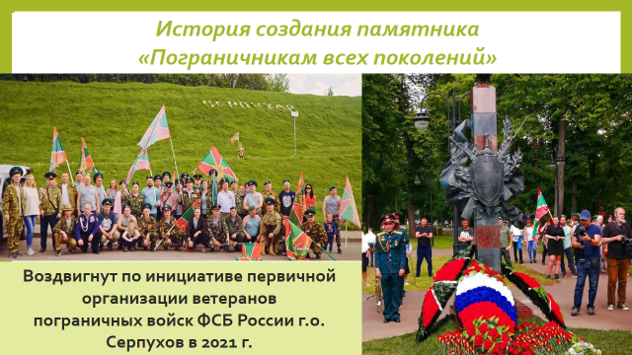
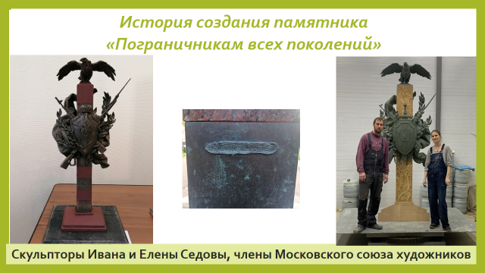

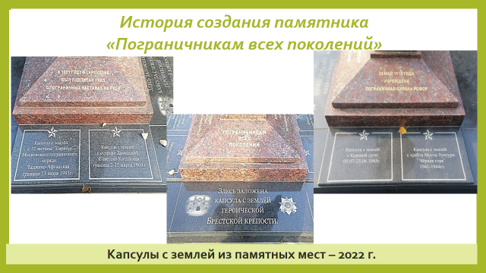

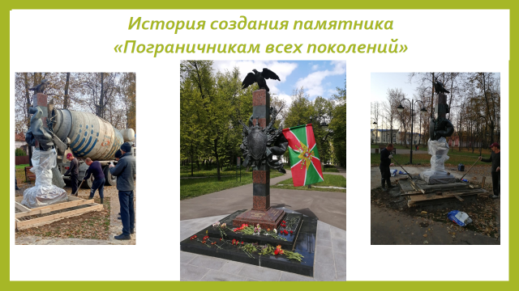

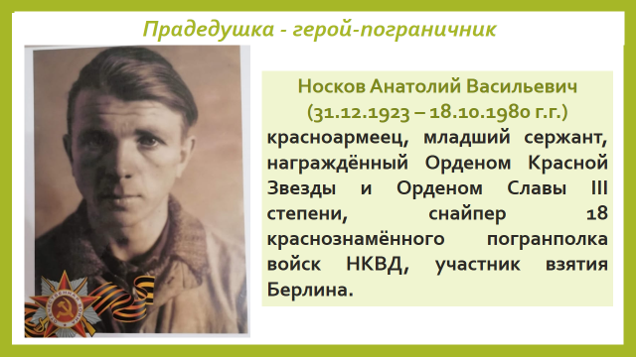

Приложение 4.
Беседа с заместителем председателя первичной организации ветеранов Пограничных войск ФСБ России города Серпухова Евгением Петровичем Калитвенцевым
- Скажите, пожалуйста, почему возникла идея создания памятника «Пограничникам всех поколений»?
- Идея создать памятник родилась из истории нашего города. Серпухов долгое время был пограничной крепостью, защищая русские земли. Негласно он вообще считается одной из первых пограничных застав Московского княжества. Это дань памяти тем, кто служил и отдал свою жизнь, защищая нашу страну. Так сложилось, что пограничники первыми принимают бой и погибают тоже первыми. А память для нас — это святое. Третий момент заключается в том, что памятник — это символ уважения к тем, кто служит на границе сейчас, и к тем, кому это предстоит.
- Скажите, пожалуйста, чем в настоящее время занимается первичная организация ветеранов Пограничных войск ФСБ России города Серпухова?
- Наша организация одной из первых в городе начала заниматься сбором гуманитарной помощи для наших солдат в зоне СВО.

